Муниципальное бюджетное учреждение дополнительного образования «Детско-юношеская спортивная школа №7 имени И.И. Захарова» городского округа «город Якутск» | 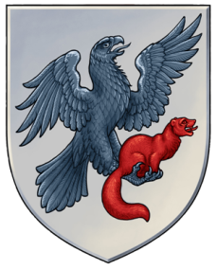 | Дьокуускай куорат куораттааҕы уокуругун муниципальнай эбии үөрэхтээһин тэрилтэтэ  «7 нүөмэрдээх И.И. Захаров аатынан оҕо спортивнай оскуолата»

с. Хатассы, ул. Озерная дом 8, г. Якутск Республика Саха (Якутия), 677907
телефон: 409-670, факс 409-670 сайт: dush7.ya14.ru электронная почта: ozernaya08@mail.ru
ИНН/КПП 1435147466/143501001 ОГРН 1041402035509____________________________

ПРИКАЗ

«_06_» апреля_2020 г. №03-10/16

Об организации дистанционного обучения детей в период неблагополучной эпидемиологической обстановки

Согласно приказу «Об утверждении инструктивного письма об организации дистанционного обучения в учреждениях дополнительного образования Детско-юношеских спортивных школ городского округа «город Якутск» в период неблагополучной эпидемиологической обстановки №02-01/49 от 30 марта 2020 года,

ПРИКАЗЫВАЮ:

- Перевести на дистанционное освоение образовательных программ, начиная с 06 апреля по 30 апреля 2020 года:
- Тренерам-преподавателям:
- провести корректировку рабочих программ, предусмотрев включение в самостоятельную работу обучающихся;
- образовательными платформами, используемыми в образовательном процессе определить платформы, рекомендованные Министерством образования и науки РС(Я);
- средствами организации и сопровождения образовательного процесса определить программные продукты: мессенджеры, социальные сети, программы -видео, -аудио связи.
- Ответственным за организацию дистанционного обучения назначить Константинову С.Н., зам. директора по УВР.
- Контроль за исполнением настоящего приказа оставляю за собой.

Директор п/п Е.Е. Гоголев

